Воспитание духовно-нравственной культуры дошкольников средствами музейной педагогики
Инновационная деятельность нашего детского сада «Духовно-нравственное воспитание дошкольников посредством современных педагогических технологий».
Одним из направлений в работе по духовно-нравственному воспитанию дошкольников является ознакомление с родным краем: его культурой, историей, традициями.
Однако, в ходе работы с детьми, мы пришли к выводу, что детям дошкольного возраста тяжело воспринимать словесную информацию о том укладе жизни, который был у наших предков. Ему недостаточно лишь услышать и увидеть что-то глазами, он больше и лучше запоминает, когда дотронется до вещи, возьмёт её в руки. Таким образом, мы пришли к выводу о необходимости использования музейной педагогики, как одного из направления современных технологий.
Нами была проведена кропотливая работа по сбору подлинных памятников материальной и духовной культуры (орудия труда, предметы производства и быта, письменные и печатные источники, подлинные фотографии и т.д.), а также точные воспроизведения подлинников (фото- и ксерокопии печатных материалов, копии художественных произведений, макеты, модели, муляжи, слепки), карты, схемы, тематические рисунки и др.
Мини – музей используется для проведения цикла занятий по ознакомлению детей с родным краем:
- здесь происходит знакомство детей с произведениями художественной литературы: фольклором, произведениями известных мордовских писателей и поэтов, их творчеством и биографией;
- среди художественной литературы достойное место занимают книги об истории Саранска и мордовского края, о достопримечательностях, природе Мордовии; оформлены альбомы о знаменитых людях нашего края; собрана фонотека (музыкальные записи) фольклорных и современных музыкальных композиций ;
- отдельное место в музее занимает уголок «Народных игр», где собраны картотеки подвижных, музыкальных и дидактических игр;
- в мини-музее можно посмотреть репродукции картин мордовских художников, в частности нашего знаменитого земляка Ф.Сычкова;
- у детей есть возможность, не выезжая за пределы детского сада, познакомиться с великим наследием всемирно известного скульптора, уроженца Мордовии, С.Д. Эрьзи;
- в процессе ознакомления с народно-прикладным творчеством мордовского народа дети знакомятся с элементами вышивки, орнаментом, костюмами народов Поволжья;

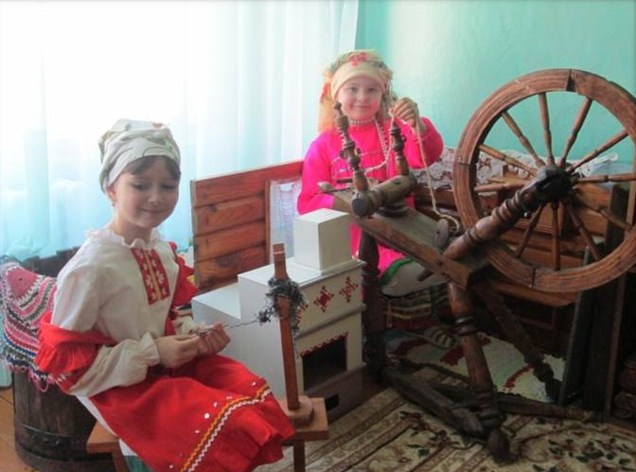

- в мини-музее собраны образцы народного декоративно-прикладного искусства: игрушки и посуда из глины, дерева, куклы в национальных костюмах, элементы домашнего декора – рушники, салфетки, скатерти, тканые ручные изделия.
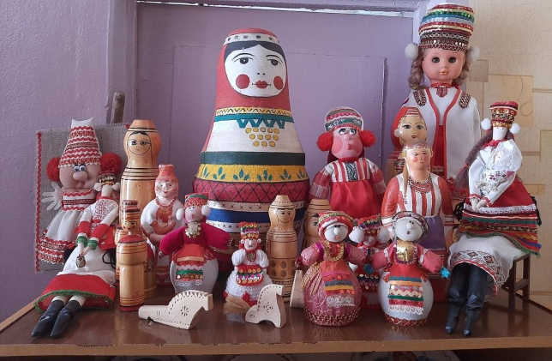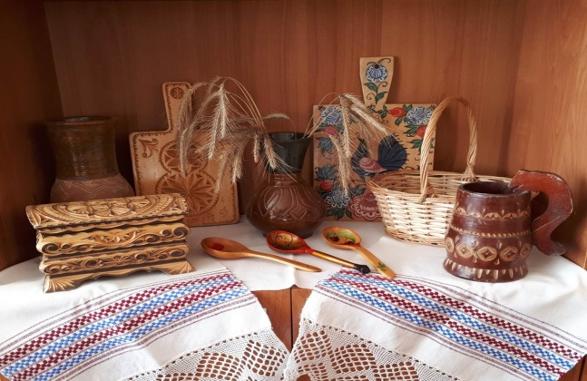

В музее дети совместно с педагогами превращаются в мастеров по прикладному искусству. Они в совместной и самостоятельной творческой деятельности изготавливают понравившиеся предметы из бумаги, пластилина, глины, создают причудливые игрушки, росписи, узоры, приобретают навыки работы с художественным материалом.
В стенах мини-музея, среди экспозиций, с детьми проводятся фольклорные праздники, развлечения, участвуя в которых ребенок может воочию увидеть и прочувствовать всю красоту и самобытность традиций и обычаев народа. (Осеннины, Рождественские колядки, Масленица, Пасха, Троица).
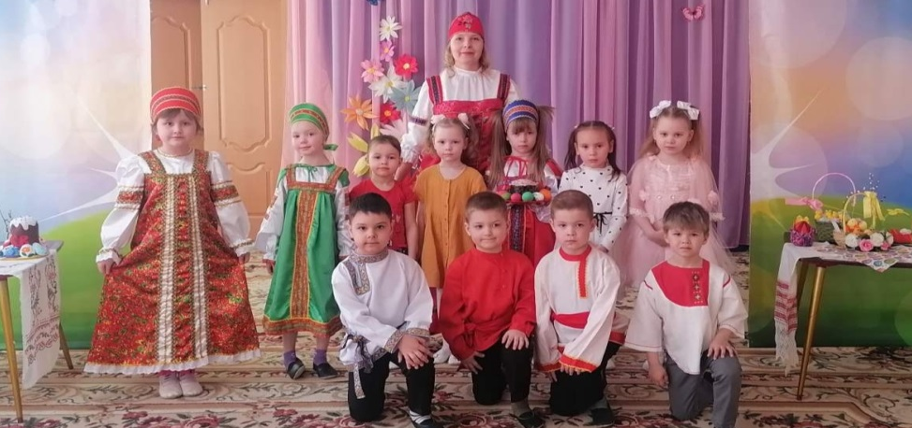
Наш детский сад тесно сотрудничает с музеями города. Экскурсии являются «живой школой», которые расширяют кругозор ребёнка, позволяя взглянуть на привычные вещи через призму истории.
Запомнилась поездка в Музей мордовской народной культуры. Экскурсия проходила в форме живой беседы , в которой участвовали куклы в национальных костюмах, сделанные сотрудниками музея по типу крестьянской тряпичной игрушки, а рядом дети рассматривали подлинные вещи, сопровождавшие быт мордовского села: колыбель, ступа с пестом, веретено, прялка и т. д. Здесь отменены все музейные запреты. Дети могут самостоятельно «исследовать» вещи, почувствовать аромат старины. Все это создает уютную, доверительную атмосферу, в которой по-особому, сокровенно происходит диалог между современностью и наследием прошлого.
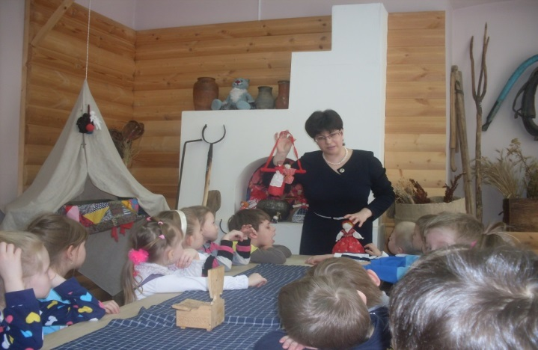
В ходе беседы давалось несколько названий используемых в быту предметов и деталей одежды на национальном языке. Это очень важно не только для детей коренной национальности, но и для русских детей, живущих в культурном пространстве мордовской республики. Для них мордовские эрзя и мокша языки должны быть естественны и привычным с детства. В беседу включались фольклорные тексты: мордовские народные пословицы, поговорки, отрывки из сказок. Дополняя друг друга, этнография и фольклор помогают дошкольнику «оживить», сделать более красочной ту или иную картину далекого прошлого.
В краеведческом музея им.И.Д. Воронина дети познакомились с предметами старины, а также с природой и архетиктурой родного края. Сотрудники музея организовали мастер – класс по изготовлению поделки из природного материала.
Нам очень повезло, что в Саранске есть уникальный музейно-этнографический комплекс «Мордовское подворье». Особенностью этого музея является его интерактивность. Здесь можно буквально окунуться в прошлое.
В первое свое посещение мы приняли участие в этно-экологическом проекте «Праздник весеннего сева». Дети и педагоги, совместно с сотрудниками музея, посадили свою именную грядку. Весь процесс сопровождался увлекательным рассказом о традициях мордовского народа, которые соблюдались во время весеннего сева для богатого урожая. Мы водили хороводы, пели обрядовые песни, познакомились с приметами народного календаря. Дети с удовольствием посадили подсолнухи, в течении лета наблюдали за их ростом.
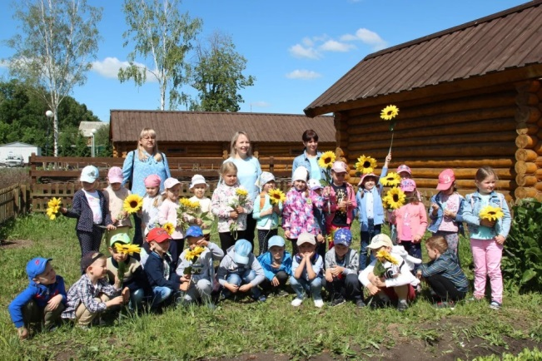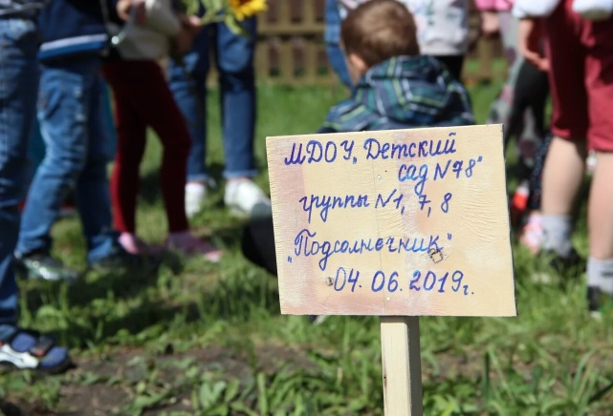
В следующий свой визит мы побывали на интерактивном занятии «Особенности мордовского гостеприимства». По традиции хозяйка дома Кудава встретила детей, на краю деревни и дети с удовольствием и интересом отправились к ней в гости. В подворье у Кудавы чего только нет! Дети побывали в доме, кузнице, бане, амбаре…За каждым домиком детвору поджидали скульптуры персонажи мордовских сказок и мифов, вырезанные из дерева. Дети с любопытством рассматривали настоящую печку, горшки и ухваты, прялку, ступу, жернова, плотницкие инструменты, старый утюг, интересно было заглянуть в чугунок, рассмотреть вышивку на полотенце, попробовать растолочь в ступке пшеничные зёрна пестом, сравнить прялку с веретеном в действии. Пока мальчики разбирались с устройством рубанков и молотков, девочки наряжались в национальные костюмы. Затем Кудава пригласила детей на лужайку, где все вместе водили хороводы и играли в народные игры. После игр и плясок на свежем воздухе Кудава угостила детей вкусными мордовскими блинами, «пачами». На память о поездке осталась открытка, изготовленная на мастер-классе, «Иненармунь – Великая птица». Детям поездка очень понравилась, они многое увидели и узнали, познакомились с традициями мордовского гостеприимства, потрогали своими руками предметы старины, получили много положительных эмоций, от посещения музейно-этнографического комплекса.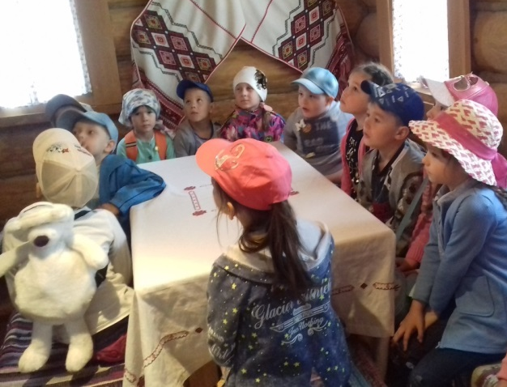 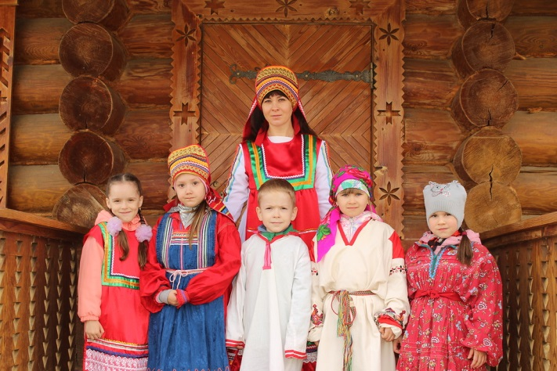
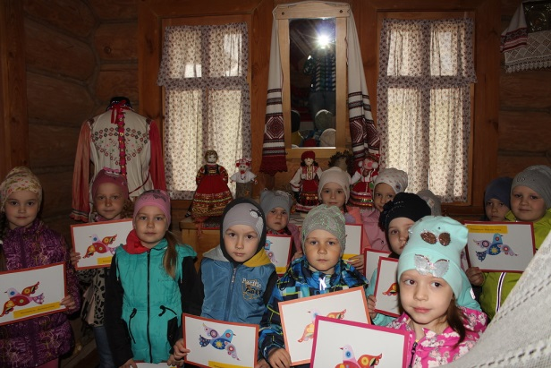

Таким образом, привлечение дошкольников в активную деятельность, погружение их в атмосферу прошлого благодаря музейным экспозициям, занятиям, мастер-классам способствует формированию духовности и этнического самосознания, уважения к народным традициям и национальной культуре. Прикоснувшись к миру предков, поняв природу их, странных с точки зрения современного человека, ритуалов и обрядов дети с ранних лет открывают для себя мир и лучше понимают собственную культуру.

Муниципальное дошкольное образовательное учреждение
«Детский сад № 78 комбинированного вида»

«Воспитание духовно-нравственной культуры

дошкольников средствами музейной педагогики»

(Из опыта работы)

Подготовила воспитатель:
Малаева О.Б.

г.о.Саранск

